彰化縣104學年度國民中小學學校實施戶外教育計畫
活 動 成 果 表
計畫名稱 |  | 彰化縣後寮國民小學「似曾相識—台南四草紅樹林」戶外教育實施計畫
申請學校 |  | 芳苑鄉後寮國民小學
量之成效分析 | - 前言  本校是一所沿海的偏鄉小學，學生們對海洋的生態環境從小耳濡目染，有一定的了解，而歷年來的校外教學也以家鄉附近的海岸踏察為主，故今年特別選定台南四草紅樹林及附近的歷史古蹟等地點，希望藉此讓學生對不同的環境類型有所接觸，同時又能兼顧自然與人文的學習。  - 場次： 1 場  - 活動時間：105.03.22(二)  - 活動地點：  - 台南市安南區四草紅樹林綠色隧道  - 台南市仁德區奇美博物館  - 參與人數： 82 人  - 學生： 69 人  - 老師： 13 人  - 學習單(如附件)  - 滿意度調查表
  問卷題目 | 很好  % | 好  % | 普通  % | 差  % | 很差  %
  本次校外教學的地點適合您參觀嗎？ | 100% | 0% | 0% | 0% | 0%
  本次校外教學的課程內容有趣嗎 | 100% | 0% | 0% | 0% | 0%
  您覺得老師（導覽員）解說內容清楚嗎 | 100% | 0% | 0% | 0% | 0%
  本次課程對您學習上有幫助嗎？ | 100% | 0% | 0% | 0% | 0%
  本次校外教學對了解家鄉特色或文化有幫助嗎？ | 100% | 0% | 0% | 0% | 0%
  本次校外教學整個活動喜歡嗎？ | 100% | 0% | 0% | 0% | 0%

質  之  成  效  分  析  質  之  成  效  分  析 | 一、課程內涵  「四草紅樹林綠色隧道 」位於台南市安南區四草大眾廟旁，是一條紅樹林濕地河道。四草是紅樹林的故鄉，擁有數十公頃紅樹林，種類數量居全省之冠。這條大約800公尺的水道兩旁，分佈著各種紅樹林及伴生植物，最多為海茄苳，次為最耐鹽的欖李，五梨跤及水筆仔等植物。由於樹蔭較為貼近水面，圍繞在船的四周，形成一片罕見的綠隧道，因此有「台灣亞馬遜河」之稱。本校學生之前皆沒有實地探察過紅樹林生態，希望藉由此次的戶外教育，讓學生實際去印證課本中的知識。  除了自然生態的探察外，在四草紅樹林的周邊，還有豐富的人文歷史文物，包括二級古蹟「四草礮臺」，還「鄭成功與荷蘭人大戰的古戰場」等可供學生探索，希望以人文的體驗來平衡自然的探索，讓學生多元的學習。  最後，本次活動亦安排到台南仁德區的奇美博物館。奇美博物館始於1992年，由實業家許文龍先生創辦，是臺灣館藏最豐最富盛名的私人博物館。許創辦人年幼時受博物館薰陶文化藝術內涵，寄望創建一座由大眾共享共賞的博物館，以藝術文化涵養人心，成為民眾的心靈避風港。館內之常設展文物來自於奇美文化基金會、奇美實業與許文龍家族之收藏，藏品達上萬件。館藏特色為：  1.全球數量最多之小提琴收藏，涵蓋世界各大製琴師名作，質量皆精。  2.全臺灣最完整之西方繪畫雕塑收藏，堪為西方藝術之窗。  3.亞洲最大的動物與化石標本收藏，架構出栩栩如生的自然史。  4.全亞洲最完整之各國珍貴古兵器收藏，展列人類歷史就是一部戰爭兵器史。  5.從3歲稚童到阿公阿嬤都看得懂、聽得懂的音樂與藝術，無門檻的美學文化殿堂。  希望藉由參觀奇美博物館的西洋文物，讓學生在本土環境與人文學習之餘，亦能提升國際視野，透過西洋與本土的比較，了解兩者的差異與優劣勢，期待學生在文化的激盪下學習，將來能創造出融合中西、兼容並蓄的新文化。  二、成效  在參訪活動結束後，從學生交回的學習單和旅遊札記中，發現大多數都覺得此次校外教學讓他們收穫良多，尤其是四草紅樹林綠色隧道，豐富的自然生態不僅讓學生們大開眼界，更引發其對大自然探索的興趣。  而奇美博物館內豐富的中外文物，更是深深烙印在孩童的腦海裡。雖然參訪時間只有短短的兩小時，但卻已開啟學生對西洋文物的探索之門，相信之後若有機會，他們自己便會再次前往，做更深度的踏查。  三、過程檢討  本次校外教學有一些因安排不周而未能盡善盡美的地方，事後經過反省檢討，歸納出以下幾點主要的缺失：  1.行前教育不夠確實，以致學生到達參訪現場時，不知要看哪些重點。  2.參訪時間太短，尤其是奇美博物館，短短兩小時大概只能走馬看花。  3.活動間銜接得不夠順暢，使得行程不能按照預定的時間進行。  四、問題解決策略  針對以上所述的幾個問題，擬定下列解決策略，期望下次的校外教學能夠更順利：  1.加強行前教育課程，要求學生事前能查閱相關資料，做好充分的準備。  2.針對幾個重要的點做深入的探察即可，不要排定太多行程。  3.行程間的路線能更妥善的規劃，讓活動能流暢的進行。  五、活動成員滿意度調查分析  活動結束後，將滿意度調查表發給參與活動的所有師生共82人，回收之有效問卷共82份，經統計後，對本次校外教學的整體滿意度，覺得很好的高達100%。
活 動 成 果 照 片 | 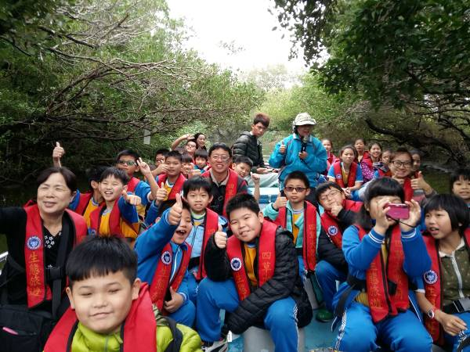 | 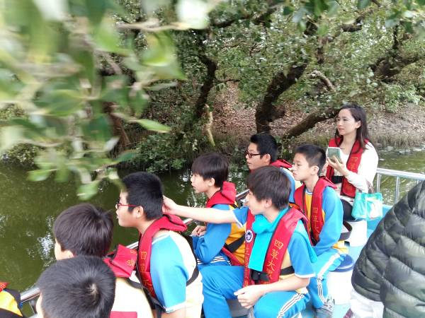
活 動 成 果 照 片 | 坐竹筏遊四草綠色隧道，探索紅樹林生態 | 學生對紅樹林內豐富的動植物生態充滿好奇
活 動 成 果 照 片 | 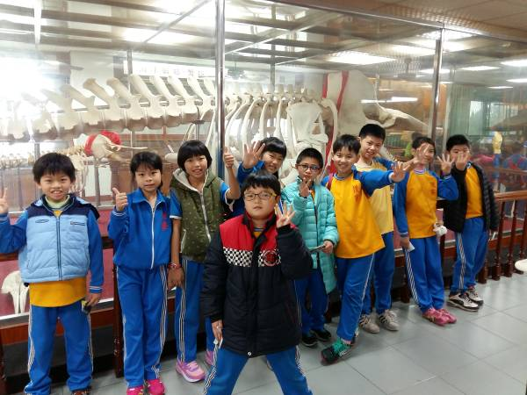 | 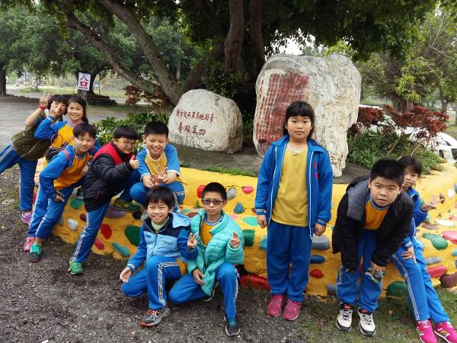
活 動 成 果 照 片 | 參觀四草大眾廟旁的抹香鯨陳列館 | 參訪二級古蹟—四草礮臺
活 動 成 果 照 片 | 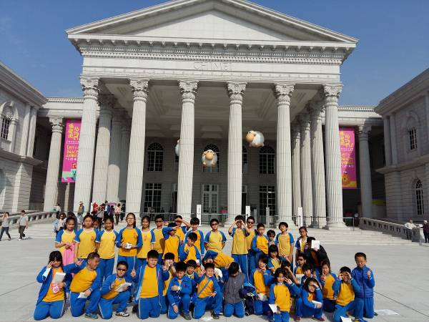 | 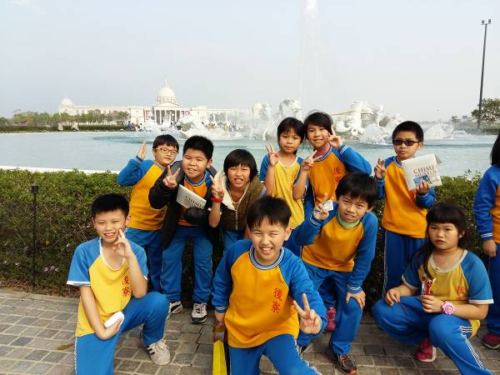
活 動 成 果 照 片 | 參訪2015年新落成的奇美博物館 | 於奇美博物館阿波羅噴水池前合影留念

承辦人： 主任： 校長：

附件一
後寮國小「四草紅樹林」戶外教育學習單
班級：______年甲班 座號：______ 姓名：__________________
- 四草紅樹林位於下列哪一個縣市？
◻高雄市 ◻台南市 ◻嘉義市 ◻彰化市
- 紅樹林名稱的由來，是源自於下列哪一種樹種？
◻紅茄苳 ◻水筆仔 ◻海茄苳 ◻五梨跤
- 下列哪些是四草紅樹林內常見的生物？(複選)
◻鮭魚 ◻白鷺鷥 ◻石虎 ◻招潮蟹
◻蝦類 ◻彈塗魚 ◻貝類 ◻水筆仔
- 紅樹林是以下列哪種方式繁殖？
◻種子 ◻走莖 ◻胎生根 ◻氣生根
- 在四草潟胡中，數量最多的紅樹林樹種是哪三種？
答：( )、( )、( )
- 在今天的參訪活動過程中，令你印象最深刻的是什麼？請把它畫下來。
附件二
後寮國小「奇美博物館」戶外教育學習單
班級：______年甲班 座號：______ 姓名：__________________
- 奇美博物館位於台南市哪一區？
◻仁德區 ◻永康區 ◻七股區 ◻新化區
- 奇美博物館的創辦人是誰？
◻ 郭台銘 ◻ 張忠謀 ◻ 許文龍 ◻ 嚴凱泰
- 奇美博物館內主要分成哪幾個場館呢？請寫出三個
答：( )、( )、( )
- 奇美博物館所典藏的文物以下列哪一種為主？
◻中國藝術品 ◻西洋藝術品 ◻台灣藝術品 ◻古代化石
- 我們參觀的新奇美博物館是在西元哪一年對外開放？
◻2012 ◻2013 ◻2014 ◻2015
- 在奇美博物館中，令你印象最深刻的是什麼，請把它畫下來。

